S
S
Logo ou Nom  Etablissement | Démarche qualité  et entretien des locaux | Référence
Logo ou Nom  Etablissement | Démarche qualité  et entretien des locaux | Date :
Logo ou Nom  Etablissement | Démarche qualité  et entretien des locaux | Version :

Cette fiche est destinée aux établissements ayant mis ou souhaitant mettre en œuvre
une démarche éco-responsable de l’entretien des locaux.

- Objectif
- proposer des méthodes d’évaluation de la qualité de l’entretien des locaux pour confirmer le choix de la méthode,
- évaluation de l’entretien cible de la propreté visuelle et non bactériologique,
- permettre une traçabilité de l’entretien des chambres,
- mettre en place des audits des pratiques d’entretien.

- Domaine d’application
- les directions,
- les responsables en charge de l’entretien des locaux,
- les agents en charge de l’entretien des locaux (responsable hôtelière, intendante, maîtresse de maison, agent des services d’hébergement ou hospitalier, agent de service logistique…).

- La démarche qualité
Le contexte actuel d’évaluation des pratiques professionnelles inclut la fonction "entretien et désinfection des locaux" dans une démarche qualité.
Elle prend en compte les étapes de la prestation entretien :
- définition des zones d’interventions et des zones à risques,
- profils de postes,
- qualification et formation du personnel,
- techniques et produits utilisés (cahier des charges),
- rédaction et validation des procédures,
- planification des procédures,
- traçabilité des procédures effectuées.
La traçabilité fait partie intégrante de la démarche qualité et permet de notifier « qui fait quoi et quand ».
Ces enregistrements doivent faire l’objet d’une analyse régulière et de réajustements des pratiques si nécessaire.
Le document de traçabilité qui doit être archivé permet, tout en responsabilisant les agents, d’assurer des transmissions d’une équipe à l’autre.

- La propreté visuelle (Annexe 1)
L'évaluation de la prestation "nettoyage" permet d'assurer un suivi du niveau de propreté des locaux.

Le plan de contrôle doit être adapté aux niveaux d'exigence définis par chaque
établissement, en fonction de la classification des zones à risque infectieux.
Il est préconisé d'élaborer ce plan dans le cadre de la norme FD X50-794-2 « système de contrôle de résultat sur site », afin que les contrôles réalisés soient objectifs, représentatifs et rigoureux.
L'objectivité optimale est assurée par l'utilisation d'un système de mesurage simple et
validé. Ex: l’échelle de Bacharach qui est une procédure de contrôle de l’empoussièrement par frottis.
Pour que les locaux évalués soient représentatifs des locaux de l'établissement, un plan d'échantillonnage est proposé par la norme (ex : table statistique adaptée au Niveau de Qualité Souhaité - NQS).

Il est nécessaire d'établir un protocole d'évaluation prévoyant qui contrôle, quand est
réalisé le contrôle et comment il est effectué.
L'évaluation s'effectue à l'aide d'une grille correspondant au type de local contrôlé (une grille de contrôle est proposée en annexe).
Les éléments vérifiés lors du contrôle doivent répondre à des critères mesurables.
Des coefficients de pondération sont appliqués selon les niveaux de risque.
La zone contrôlée est conforme si la note obtenue est supérieure ou égale à 0,7.
Des méthodes d’évaluation visuelle de la propreté sont disponibles. Il s’agit par exemple des méthodes « à la règle » ou « au gabarit ».

- Evaluation bactériologique
L’évaluation de la qualité de la prestation « nettoyage-désinfection » peut faire appel à des indicateurs de type prélèvements d’environnement.

Ces prélèvements ne doivent pas être systématiques mais s’inclure dans un programme d’assurance qualité (par exemple en bloc opératoire, en stérilisation, en pharmacie).
Les prélèvements à visée microbiologique peuvent s’envisager dans le cas :
- de survenue d’une épidémie ou de cas groupés d’infection (en tenant compte de l’écologie du micro-organisme responsable) : recherche d’une origine environnementale,
- de travaux dans une zone à risque en complément de la mesure de la contamination aérienne,
- de validation des procédures de bionettoyage des surfaces par exemple lors de changement de produit ou de technique.

Les contrôles d’environnement ont également pour but de sensibiliser et motiver les
personnels.
Réalisés à l’occasion du renforcement d’une action de formation, ils permettent de visualiser la qualité microbiologique de l’environnement dans un but pédagogique.

Quand ils sont nécessaires, les prélèvements de surfaces (mobiliers, équipements et
dispositifs médicaux proches du patient) sont à réaliser après les procédures de nettoyage ou de nettoyage-désinfection. Les prélèvements réalisés au niveau des sols et des murs n’ont pas démontré d’intérêt.
Deux techniques existent pour la réalisation des prélèvements de surface :
- méthode par empreinte gélosée (boîtes contact),
- méthode par écouvillonnage.

Le plan de prélèvement doit être adapté aux locaux et doit suivre une analyse du risque infectieux lié à l’environnement : les points prélevés doivent être ceux qui présentent le risque infectieux le plus élevé.

- Evaluation des procédures
La démarche d’évaluation de la qualité d’application des procédures peut se dérouler sous forme d’audit basé essentiellement sur l’observation directe des pratiques ou bien par questionnaire d’autoévaluation.

Il est proposé d’utiliser une grille d’évaluation avec un nombre restreint de critères plus facile à mettre en œuvre (exemple en annexe).
L’impact pédagogique de ce type d’évaluation permet également une sensibilisation
continue au respect des protocoles.

En fonction des résultats de ce type d’évaluation ponctuelle, il pourra être envisagé
d’approfondir cette observation par la mise en place d’un audit de pratiques plus détaillé, cette démarche étant plus lourde à réaliser.

- Evaluation des pratiques
L’audit est un examen méthodique et indépendant qui analyse une situation relative à l’hygiène hospitalière (une structure, une organisation, une technique de soins, un produit).
Un audit global ou spécifique est une démarche, une méthode d’analyse, qui doit obéir à une objectivité et à une méthodologie rigoureuse.

Il permet d'évaluer la qualité d’un processus de soins et l’application des bonnes pratiques en hygiène hospitalière selon les objectifs prédéterminés par rapport à un référentiel.
Il participe à une démarche d’assurance qualité, qui est « un ensemble d’actions pré-établies et systématiques nécessaires pour donner la confiance appropriée en ce qu’un produit ou service satisfait aux exigences données relatives à la qualité » (ANDEM, 1996).

- Audit–entretien des locaux (Annexe 3)
L’audit est une forme d’évaluation ayant pour but de comparer les éléments à évaluer à un référentiel de recommandations et de conclure sur leur conformité.
C’est une démarche qui va au-delà d’un état des lieux visant à simplement décrire une situation.
L’audit peut contribuer à l’évaluation des ressources, de l’organisation, des pratiques, des attitudes et/ou des connaissances. L’évaluation est conduite par observation, analyse de documents et/ou auto-évaluation.

En fonction des résultats obtenus, un plan d’action est défini avec les mesures correctives prioritaires, les personnes en charge de leur mise en œuvre ainsi que le calendrier associé.

- Visite de risque – entretien des locaux
La visite de risque est une méthode de gestion des risques a priori.
Elle a pour objectif de repérer et d’évaluer les risques latents dans une unité de soins donnée.
Elle repose sur une évaluation de l’ensemble de l’activité établie selon les référentiels en vigueur et en lien avec le parcours du patient*(arrivée, séjour, sortie). Cette démarche contribue également au développement d’une culture de sécurité au sein des établissements de soins.

Pour aider, le GREPHH a réalisé un guide méthodologique « La visite de risque appliquée à la prévention du risques infectieux. »
Voici le lien : http://www.cpias.fr/GDR/visite_risque/Guide_methodologique_VDRIV2018.pdf

Annexe 1 : Contrôles qualité visuelle de la propreté
Méthode de l’évaluation visuelle de la propreté « au gabarit »
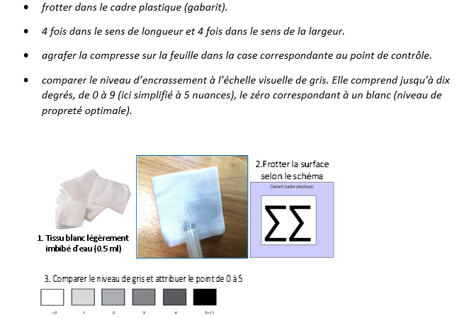

Méthode de l’évaluation visuelle de la propreté « à la règle »
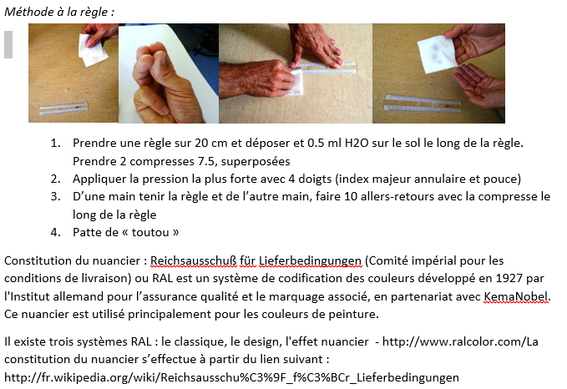

Annexe 2 : Fiches de traçabilité

Service : ………………………..
Mois : ………………………..
Année : ……………………….
FICHE DE TRACABILITE
ENTRETIEN QUOTIDIEN d’une chambre et salle de bain

Jour | 1 | 2 | 3 | 4 | 5 | 6 | 7 | 8 | 9 | 10 | 11 | 12 | 13 | 14 | 15 | 16 | 17 | 18 | 19 | 20 | 21 | 22 | 23 | 24 | 25 | 26 | 27 | 28 | 29 | 30 | 31
CH
CH
CH
CH
CH
CH
CH
CH
CH
CH
CH
CH
CH
CH
CH
CH
CH
CH
CH
CH

L’agent note ses initiales dans la case correspondante.

Service : ………………………..
Mois : ………………………..
Année : ……………………….
FICHE DE PLANIFICATION ET DE TRACABILITE
ENTRETIEN APPROFONDI de la chambre du résident

 | Janv. | Fév. | Mars | Avril | Mai | Juin | Juillet | Août | Sept. | Oct. | Nov. | Déc.
Entretien à réaliser
Intérieur mobilier, placards (T)
Murs, portes, plinthes (T)
Radiateurs (T)
Luminaires (S)
Grilles de ventilation (T)
Vitres (T)
Rideaux (S)
Lavage mécanisé des sols (M)
Balcon (A)
NOM du résident : ………………………………... Numéro de chambre : …………… Année : ……………………

Rappel des fréquences à titre indicatif : M=Mensuel ; T=Trimestriel ; S=Semestriel ; A=Annuel (case à griser)

L’agent note ses initiales dans la case correspondante.

Annexe 3 : Grille d’audit

Grille d’évaluation de pratiques : entretien d’une chambre et salle de bain du résident

Service : ………………………………………………………………………… Date : /_____/_____/__________/
Observateur : ………………………………………………………….……. Heure : ……………………………………………………
Nom(s) ASH (à préciser) : …………………………………………………………………………………………………………………

Chariot / Matériel | Oui | Non | Observations
Le chariot et ses accessoires (seaux, bacs, balais…) sont propres
L’approvisionnement du chariot est adapté à l’entretien à réaliser (quotidien, départ…)
La quantité de lavettes adaptée aux besoins
La quantité de bandeaux adaptée aux besoins
Tous les flacons de produits d’entretien sont identifiés
Les flacons de produits d’entretien sont datés
La dilution des produits est conforme
Un flacon de PHA est à disposition
Des gants adaptés sont à disposition
Des tabliers plastiques à usage unique (UU) sont à disposition
Le sac de gazes à UU est fermé (si utilisé)
Le sac à déchets est correctement fixé sur son support
Tenue de l’agent | Oui | Non | Observations
Zéro bijou aux mains et poignets (alliance comprise)
Port de gants adapté
Port d’un tablier à UU
Si vous souhaitez évaluer l’impact de l’action au sein de l’établissement et ainsi élaborer une stratégie d’accompagnement adaptée, compléter le questionnaire en ligne, en cliquant sur le lien :
https://docs.google.com/forms/d/e/1FAIpQLScidIQ5gyN-LoqYEsa-JsDrlw8C9lvKDUFVAFh195KaJp-S3A/viewform

